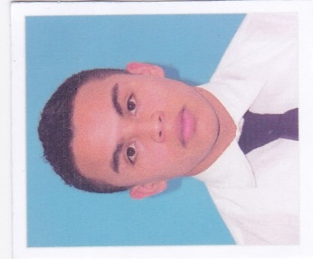**Adan Luis Ramos Martínez**

**FOTOGRAFIA**

Dirección: Torrijos Carter, San miguelito / Casa 3056 / Calle 3-6

**Número de Teléfono: +507 2348389**

**Número de Móvil: +507 68701618**

**E-mail:** [**Adanramosluis14@gmail.com**](mailto:Adanramosluis14@gmail.com)

**Objetivo/Perfil profesional:** Desarrollar mi formación y experiencia en una empresa que ofrezca perspectivas y promoción profesional, así como también compañerismo y trabajo en equipo.

**Cualidades**

* Amable
* Respetuoso
* Responsable
* Puntual
* Comprometido

**Datos Generales:**

**Cedula: 8-908-477**

**Nacionalidad: panameño**

**Fecha De Nacimiento: 21 De Julio 1996**

**Estado Civil: Soltero**

Formación académica

**2003-2008** **Escuela Rogelio Sinan**

Certificado de VI Grado

**2009-2012** **Instituto Profesional Y Técnico San Miguelito**

Certificado de Tercer Año

**2013-2015** **Instituto Rubiano**

Diploma De VI Año Bachillerato En Humanidades (Letra) 2015

**Experiencia**

Teletón Redes Sociales 2015

Voluntario

Habilidades / Capacidades

**Capacidad 1 / Área 1**

Habilidades: Nivel Experto En Manejo De Computadora

Logros: Buen Dominio En Equipo De Windows 7,8,10 Utilizo Todos los programas de Microsoft Office. Excel, Word , power Point , Publisher , OneNote , Outlook Del 2008 Al 2016 Etc .

Otros datos

Disponibilidad

Turno Completo

Buen Manejo De Equipo Informático

Buena Expresión Oral

Me Gustaría Trabajar En El Centro De Contacto (Call Center) u otro servicio

Etc…

**Capacidad 2 / Área 2**

Habilidades: Ayudante General Y Supervisor De Plantas NHS

Logros: 6 Meses contrato indefinido

Puesto a adquirir.

Centro De Contacto Call Center

Experiencia previa

**Referencia Personal**

Martina Martínez +507 69002707

Lic Betsabe Bonilla +507 65283293 Jonathan Herrera +507 67526838